Кейс 3

Складіть карту процесу надання послуги (вид послуги обирається кожним студентом самостійно).
Методичні рекомендації до виконання завдання
Карта процесу надання послуг – схема, на якій відображений процес надання послуг, а також елементи системи надання послуг, які беруть участь у цьому процесі (рис. 1).
На карту процесу надання послуг наносяться:
• дії споживача – дії, що виконуються споживачем відносно компанії перед придбанням послуги, під час придбання і споживання послуги, після споживання послуги (наприклад, дзвінки, візити в компанію);
• дії контактної особи "на сцені" – дії, що виконуються контактним співробітником, видимі споживачеві (наприклад, бесіда із споживачем, надання документів споживачеві);
• дії контактної особи "за кулісами" – дії, що виконуються контактним співробітником, невидимі споживачеві (наприклад, підготовка документів, організація зустрічей);
• підтримуючі процеси – процеси, невидимі споживачеві, що забезпечують можливість здійснення дій контактними співробітниками (наприклад, проведення досліджень);
• відчутні елементи – елементи, що забезпечують можливість здійснення дій співробітниками компанії і споживачами на кожній із стадій обслуговування (наприклад, обладнання, оформлення офісу, одяг співробітників).
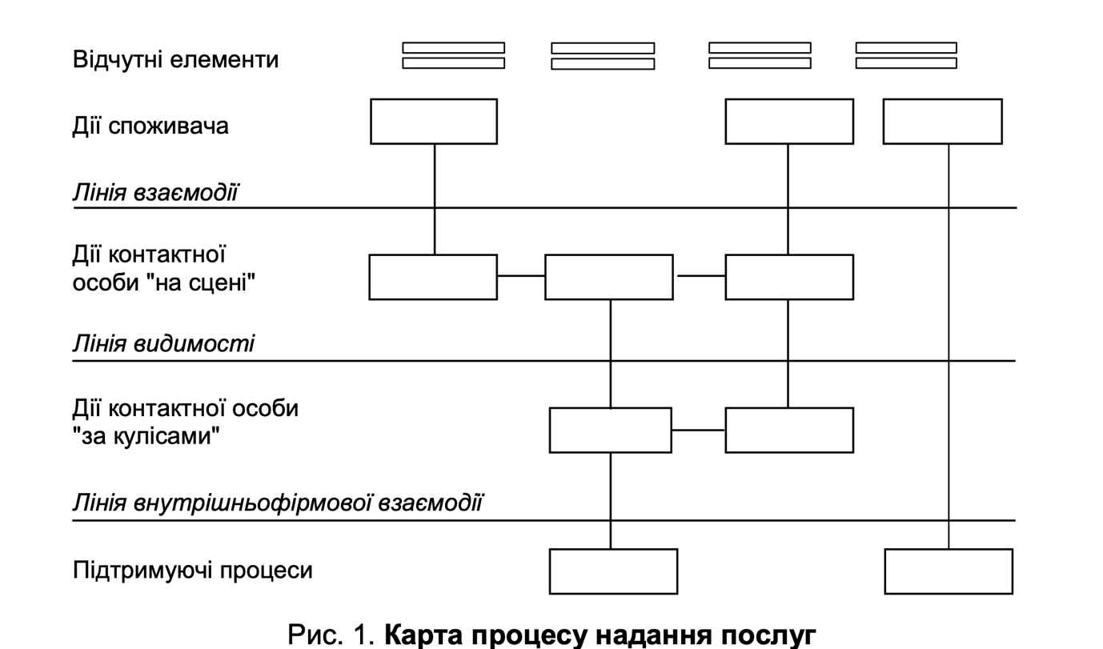

Карта процесу надання послуг дозволяє "розбити" систему надання послуг на компоненти, візуалізувати і формалізувати процес надання послуг.

